2013年陕西省中考物理试题及答案（word版）

满分70分
一、选择题（共15小题，每小题2分，计30分．每小题只有一个是符合题意的）
1、下列物态变化中，需要吸热的是（ ）
A．山林中雾的形成 B．路面上的水结冰
C．河面上冰雪的消融 D．窗户玻璃上冰花的形成

2、西安浐灞国家湿地公园里，水泊点点，碧水云影，柳枝摇曳．关于公园里的自然现象，下列分析正确的是（ ）
A．水中的“白云”，是光的折射形成的
B．花香四溢，说明了分子在不停的运动
C．摇曳的柳枝，相对于地面是静止的
D．湿地能影响周边的气温，主要是因为水的比热容小

3、下列税法中正确的是（ ）
A．航天器返回舱外表面的材料，具有良好的耐高温性和隔热性
B．热值越大的燃料，燃烧时放出的热量越多
C．原子内电子、质子、中子是均匀分布的
D．太阳系、银河系、地球、月球是安空间尺度由大到小排序的

4、下列说法中，防止惯性带来危害的是（ ）
A．通过拍打衣服，除去它上面的浮灰
B．投掷铅球时，球脱手后仍能继续向前运动
C．迅速向下撞击斧子木柄的把手端，斧头就能套紧在木柄上
D．行驶中的车辆之间保持一定距离

5、关于足球运动中涉及到的物理知识，下列分析正确的是（ ）
A． 足球鞋底凹凸不平，是为了增大对地面的压力
B． 踢出去的足球，不受脚的作用力
C． 足球撞击球门柱并被弹回的过程中，足球没有发生形变
D． 足球下落过程中，它的重力势能不变

6、下列做法，可能造成触电事故的是（ ）
A．使用测电笔辨别火线或零线时，手接触笔尾金属体
B．切断电源后，进行电路维修
C．家用电器失火，立即用水扑灭
D．放风筝时，远离高压电线

7、关于下列四个实验的认识中，正确的是（ ）
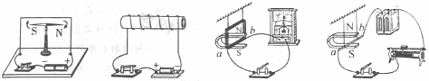
A．实验现象说明电流周围存在磁场
B．通电螺线管右端为S极
C．实验研究的是通电导体在磁场中受到力的作用
D．实验研究的是电磁感应现象

8、图示为我省某高校学生设计的一款小夜灯，它的一侧是太阳能电池板，白天接受阳光照射，晚上给另一侧高效节能的LED灯板提供电能．关于小夜灯中所应用的物理知识，下列说法不正确的是（ ）
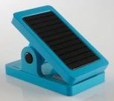
A．太阳能是可再生能源
B．太阳能电池板将电能全部转化为内能
C．LED灯的发光物体是由半导体材料制成的
D．LED灯将电能转化为光能的效率比白炽灯高

二、填空与作图题（共6小题，计19分）
9、（2分）提示：在（1）、（2）两小题中选做一题，只按（1）小题计分．
（1）如图-1，皮划艇有静止变为运动，起运动状态改变的原因是 ；浆对水的作用力方向向后，水对桨的作用力方向 ．
（2）如图-2是收割麦子的镰刀，刀刃锋利可以增大刀刃对麦秆的 ；刀刃对麦秆的作用力与 的作用力是相互的．
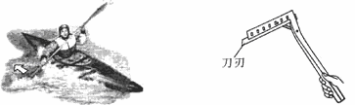
图-1 图-2
10、（2分）图示中，有一款内置微型“GPS”（全球卫星定位系统）的专用鞋，当穿着它离开指定的区域时，鞋中的“GPS”便会自动发出使用者所在的位置信息．该信息被卫星接收后再发送到手机．此过程中由 波传递信息，传播速度约为 $\text{m/s}$．
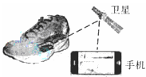
11、图示为国际空间中上宇航员通过悬浮水珠成像的情景．图中水珠相当于 镜，所成的像为倒立、 的 像．生活中雨该水珠这一成像原理相同的光学仪器有 （写出一种即可）．
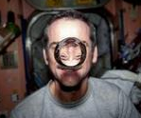

12、（4分）小华测的一个熟鸡蛋的质量是57.5$g$，体积为55${\text{cm}}^{3}$，起密度为 ${\text{kg/m}}^{3}$ （计算结果保留两位小数）．她将熟鸡蛋浸没在水中后，熟鸡蛋下沉，下沉过程受到
的浮力 （选填“变大”、“变下”或“不变”）．欲使熟鸡蛋悬浮，可向水中加
（选填“水”、“酒精”或“浓盐水”）．当熟鸡蛋悬浮时，液体密度 熟鸡蛋的密度．
13、（3分）图示的起重机将重为$6×{\text{10}}^{3}N$的货物匀速提升10$m$，它的电动机做功$1\text{.}\text{25}×{\text{10}}^{5}J$，起重机匀速提升货物做的有用功为 $J$，机械效率为 ．对于实际机械，机械效率总小于100％的原因是 ．
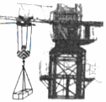

14、（4分）（1）图-1为揭开井盖的示意图，O为支点，请在图-1中画出拉力$F$的力臂$L$．
（2）在图-2中，画出光线SA经水池壁反射后的反射光线和该反射光线射出水面后折射光线的大致方向．
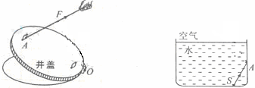
图-1 图-2

三、实验与探究题（共3小题，计19分）
15、（4分）安要求完成填空．
（1）图-1所示，体温计的示数为 ℃．
（2）图-2所示，读取液体体积时，正确的实视线方向是 （填写相应字母）．
（3）图-3所示，该实验能探究出并联电路电流的特点是 ．
（4）图-4所示，在探究物体动能的大小与什么因素有关的实验中，通过比较小球推动木块 反映小球动能的大小．
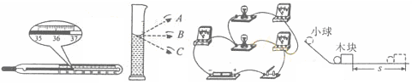
图-1 图-2 图-3 图-4
16、（8分）有三个阻值不同的完好电阻$R_{1}$、$R_{2}$和$R_{3}$，小华想利用图-1电路测量$R_{1}$的阻值．
（1）测量电阻的实验原理是
（2）根据图-1，用笔画线替代导线，将图-2实物图连接完整．
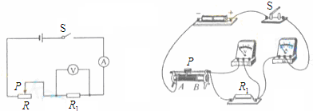
图-1 图-2
（3）正确连接实物电路图后，开关S闭合前应将滑片P置于 ；
闭合开关S后，小华发现，无论怎样移动滑片P，电压表和电流表都有示数且不变．经过检查各元件连接正确，故障应是滑动变阻器 （选填“断路”或“短路”）．
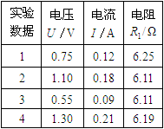
（4）为使$R_{1}$的测量结果准确，需要获得多组$R_{1}$
两端电压值及通过$R_{1}$的电流值．在不改变电源的
情况下，小华利用$R_{2}$、$R_{3}$替代滑动变阻器获得
了四组数据，如右表．她的具体做法是

．
（5）被测电阻$R_{1}$的阻值为 $Ω$．
17、（7分）物理兴趣小组的同学利用图示装置，探究反射声音的强弱与充当反射面的材料是否有关．他们将发声的闹铃置于纸筒A内，将充当反射面的材料置于O处，通过纸筒B倾听反射的铃声强弱．
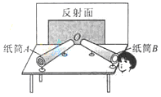
（1）保持纸筒A和纸筒B的位置 ，只改变充当反射面的材料，让同一为同学倾听反射声音的强弱，实验结果如下表．
反射面材料 | 大理石 | 玻璃板 | 木板 | 棉布 | 毛巾 | 海绵
反射声音的强弱 | 最强 | 强 | 强 | 较强 | 弱 | 几乎听不到
（2）分析实验结果可以得出：在其他条件相同时，反射声音的强弱与充当反射面的材料 ．你还可以得出的结论是 （写出一条即可）．
（3）实验结果表明，玻璃板和木板反射声音的强弱无法分辨，有同学认为可能是人耳对声音强弱的分辨能力不够造成的．对此，请你提出一个改进的措施或方法 ．
（4）类比光的反射，你认为利用该装置还能研究的问题时
（写出一条即可）．
（5）如果利用声音的反射现象，测量声音在空气中的传播速度，应选择表中的
作为反射面效果最好．

四、综合题（共2小题，计16分）
18、（8分）“擦窗机器人”的质量为2$\text{kg}$，它的“腹部”有吸盘．当擦窗机器人的真空泵将吸盘内的空气向外抽出时，它能牢牢地吸在竖直玻璃上．（$g$取$\text{10}N/{\text{kg}}$）
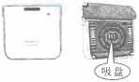
（1）当擦窗机器人在竖直玻璃板上静止时，若真空泵继续向外抽气，则擦窗机器人受到的摩擦力 （选填“变大”、“变小”或“不变”）．
（2）吸盘与玻璃的接触面积为$1\text{.}2×{\text{10}}^{−3}m^{2}$，若吸盘在此面积上对玻璃的压强为$1\text{.}5×{\text{10}}^{5}\text{Pa}$，则吸盘对玻璃的压力是多大？
（3）擦窗机器人以0.1$\text{m/s}$的速度匀速竖直向下运动8s，它所受重力做的功是多少？重力做功的功率是多大？
19、图示为某种家用电热水器工作电路的简化图．表中为其三种加热模式的相关参数．
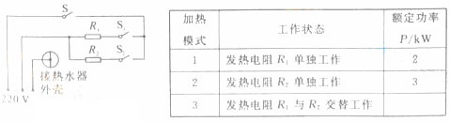

（1）该电热水器的插头应接入 孔插座．
（2）若该电热水器按“加热模式1”连续正常工作10min，通过发热电阻的电流是多少？产生的热量是多少？（计算结果保留两位小数）
（3）若该电热水器连续正常工作15min，消耗电能0.55$\text{kW}⋅h$．通过计算说明该电热水器采用了哪种加热模式．
参考答案：
CBADB CAA
9.（1）受到力的作用；向前．
（2）压强；麦秆对刀刃．
10. 电磁；$3×{\text{10}}^{8}$．
11. 凸透；缩小；实照相机（或摄像机等）．
12. $1\text{.}\text{05}×{\text{10}}^{3}$（或1045.45）；不变；浓盐水；等于．
13. $6×{\text{10}}^{4}$；48％；机械效率不可避免要做额外功（或有用功总小于总功等）．
14.
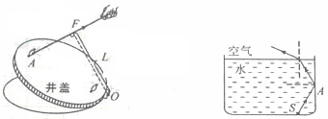
图-1 图-2

15. （1）36.8；（2）B；（3）干路电流等于个支路电流之和（或$I=I_{1}+I_{2}$）；（4）移动的距离（或s）。
16.（1） 欧姆定律（或$I=\frac{U}{R}$，或$R=\frac{U}{I}$）．
（3）右端（或B端，或阻值最大处）；短路
（4）测出分别将$R_{2}$、$R_{3}$、$R_{2}$与$R_{3}$串联或$R_{2}$与$R_{3}$并联后接入电路时，$R_{1}$的相应电压值和电流值；
（5）6.17．
17. （1）不变（或一定）；（2）有关；其它条件相同时，海绵吸音效果最好． （3）用灵敏一起替代人耳测量反射声音的强弱等；（4）最强反射声的方向与入射声的方向是否有关等；（5）大理石．
18. （1）不变；
（2）解：吸盘对玻璃的压力

由$p=\frac{F}{S}$得$F=\text{pS}=1\text{.}5×{\text{10}}^{5}\text{Pa}×1\text{.}2×{\text{10}}^{−3}m^{2}=\text{180}N$
（3）擦窗机器人8s下降的高度
$$h=s=\text{vt}=0\text{.}1\text{m/s}×8s=0\text{.}8m$$
擦窗机器人的重力
$$G=\text{mg}=2\text{kg}×\text{10}N/{\text{kg}}=\text{20}N$$
重力做的功
$$W=\text{Gh}=\text{20}N×0\text{.}8m=\text{16}J$$
重力做功的功率
$$P=\frac{W}{t}=\frac{\text{16}J}{8s}=2W$$
19. （1）三；
（2）解：按“加热模式1”正常工作时
由$P=\text{UI}$得，通过$R_{1}$的电流
$$I_{1}=\frac{P_{1}}{U}=\frac{\text{2000}W}{\text{220V}}=9\text{.}\text{09}A$$
因为电流通过电热丝所作的功全部转化为内能，所以电阻$R_{1}$产生的热量
$$Q_{1}=W_{1}=P_{1}t_{1}=\text{2000W}×\text{10}×\text{60s}=1\text{.}2×{\text{10}}^{6}J$$
（3）$P_{2}=\frac{W_{2}}{t_{2}}=\frac{0\text{.}\text{55}\text{kW}⋅h}{\text{15}×\frac{1}{\text{60}}h}=2\text{.}2\text{kW}$
因为2$\text{kW}$<$P_{2}$<3$\text{kW}$
所以选择的是“加热模式3”

